Міністерство освіти і науки України

Центральноукраїнський національний технічний університет

Механіко-технологічний факультет

ЗВІТ

ПРО ВИКОНАННЯ ЛАБОРАТОРНОЇ РОБОТИ № 9

з навчальної дисципліни

“Базові методології та технології програмування”

**РЕАЛІЗАЦІЯ ПРОГРАМНИХ МОДУЛІВ РОЗГАЛУЖЕНИХ ТА ІТЕРАЦІЙНИХ ОБЧИСЛЮВАЛЬНИХ ПРОЦЕСІВ**

ЗАВДАННЯ ВИДАВ

доцент кафедри кібербезпеки та програмного забезпечення

Доренський О. П.

[https://github.com/odorenskyi/](https://github.com/odorenskyi/Dmytro-Parkhomenko-KB18)

ВИКОНАВ

студент академічної групи КБ-24

Олейніков О. С

ПЕРЕВІРИВ

викладач кафедри кібербезпеки   
та програмного забезпечення

Коваленко А. С.

Кропивницький – 2025

Мета роботи полягає у набутті ґрунтовних вмінь і практичних навичок реалізації технології модульного програмування, застосування операторів С/С++ арифметичних, логічних, побітових операцій, умови, циклів та вибору під час розроблення статичних бібліотек, заголовкових файлів та програмних засобів у кросплатформовому середовищі Code::Blocks

**Варіант №21**

**Завдання до лабораторної роботи**

1. Реалізувати функції розв’язування задач 9.1–9.3 як складових статичної бібліотеки libModulesПрізвище.а (проект ModulesПрізвище, створений під час виконання лабораторної роботи №8).
2. Реалізувати програмне забезпечення розв’язування задачі 9.4 на основі функцій статичної бібліотеки libModulesПрізвище.а.

**ЗАДАЧА 9.1**

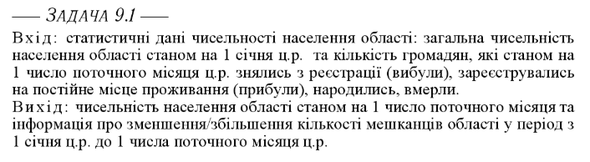

**Постанова задачі**

Вхідні данні: чисельність населення області, кількість смертельних випадків та кількість новонароджених, кількість імігрантів та емігрантів (ціле число більше за нуль), станом на 1 число поточного місяця.

Вихідні данні: Чисельність населення з урахуванням всіх змінних та число зміни населення після обрахування

Задача 9.2

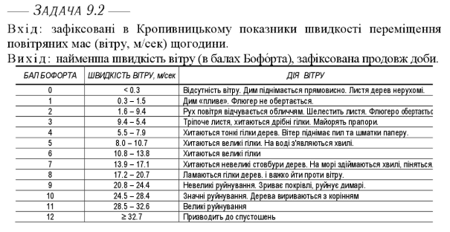

Постанова задачі:

Вхідні данні: швидкість вітру що година на протязі останніх 24 годин (десяткове число більше нуля)

Вихідні данні: Сила вітру у Балах Бофорта найменшой швидкості вітру на протязі останніх 24 годин

Задача 9.3

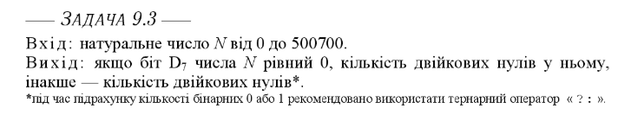

Постанова задачі:

Вхідні данні:Натуральне число в проміжку від 0 до 500700

Вихідні данні: якщо число по 7 індексу = 0 то кількість двійкових одиниць, Якщо число = 1 то кількість двійкових одиниць

